Miejsca zagospodarowania przez podmioty odbierające odpady komunalne od właścicieli nieruchomości z terenu gminy Choczewo zmieszanych odpadów komunalnych, odpadów zielonych oraz pozostałości z sortowania odpadów komunalnych przeznaczonych do składowania.

W Ustawie o odpadach (Dz.U. z 2018 roku, poz. 21 z późn. zm.) pod definicją odpadów komunalnych - rozumie się odpady powstające w gospodarstwach domowych, z wyłączeniem pojazdów wycofanych z eksploatacji, a także odpady niezawierające odpadów niebezpiecznych pochodzące od innych wytwórców odpadów, które ze względu na swój charakter lub skład są podobne do odpadów powstających w gospodarstwach domowych; zmieszane odpady komunalne pozostają zmieszanymi odpadami komunalnymi, nawet jeżeli zostały poddane czynności przetwarzania odpadów, która nie zmieniła w sposób znaczący ich właściwości rozumie się procesy odzysku lub unieszkodliwiania, w tym przygotowanie poprzedzające odzysk lub unieszkodliwianie.

Odpady zielone, to odpady komunalne stanowiące części roślin pochodzących z pielęgnacji terenów zielonych, ogrodów, parków i cmentarzy, a także z targowisk, z wyłączeniem odpadów z czyszczenia ulic i placów.
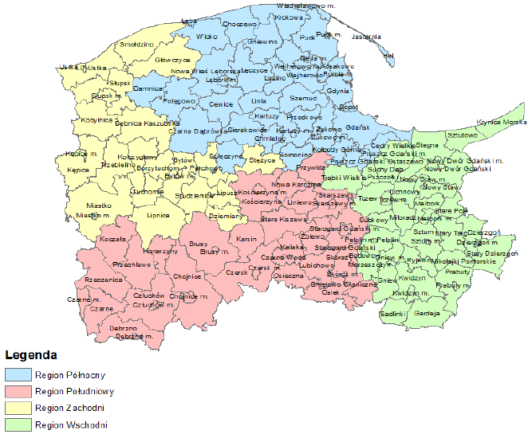
Ryc. 1. Podział województwa pomorskiego na rejony gospodarki odpadami.
Źródło: Plan Gospodarki Odpadami dla Województwa Pomorskiego 2022.

Zgodnie z Uchwałą Nr 321/XXX/16 Sejmiku Województwa Pomorskiego z dnia 29 grudnia 2016 roku w sprawie przyjęcia Planu Gospodarki Odpadami dla Województwa Pomorskiego 2022, gmina Choczewo znajduje się w Północnym Regonie Gospodarki Odpadami.
Miejscem zagospodarowania przez podmioty odbierające odpady komunalne od właścicieli nieruchomości z terenu gminy Choczewo zmieszanych odpadów komunalnych, odpadów zielonych oraz pozostałości z sortowania odpadów komunalnych przeznaczonych do składowania jest:

Zakład Zagospodarowania Odpadów
„Czysta Błękitna Kraina" Sp. z o.o.
Czarnówko 34, gm. Nowa Wieś Lęborska
84-351 Nowa Wieś Lęborska,
który stanowi Regionalną Instalację Przetwarzania Odpadów Komunalnych (tzw. RIPOK).
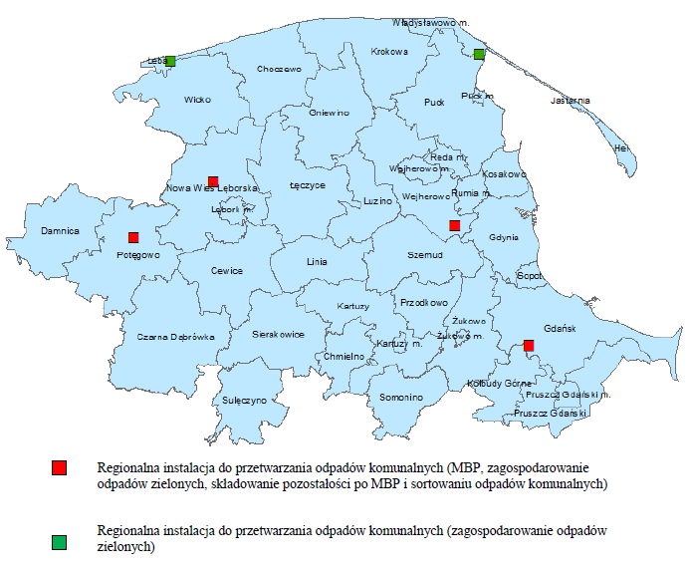
Ryc. 2. Północny rejon gospodarki odpadami.
Źródło: Plan Gospodarki Odpadami dla Województwa Pomorskiego 2022.

